Δελτίο Τύπου
Βιωματικά εργαστήρια Σχολικών Συμβούλων 1^{ης} - 2^{ης} και 3^{ης} Περιφέρειας Ηλείας, με τους μαθητές που συμμετέχουν στο πρόγραμμα «Ασφάλεια στο Διαδίκτυο – Β’ έτος λειτουργίας)

Τρίτη, 8 Δεκεμβρίου 2015 – 4^{ο} Δημ. Σχ. Πύργου
(Υπεύθυνοι εκπαιδευτικοί: Γουβαλάρη Ευδοκία, ΣΤ2 και Χήνος Γεώργιος, ΣΤ3)
Τρίτη, 15 Δεκεμβρίου 2015 – 5^{ο} Δημ. Σχ. Πύργου
(Υπεύθυνοι εκπαιδευτικοί: Τσιάτας Γεώργιος, Μοσχόβου Αικατερίνη & Οικονόμου Δημήτριος, ΣΤ’)

- Η δίωρη επιμορφωτική συνάντηση ξεκίνησε με τη γνωριμία της ομάδας.

- Στη συνέχεια οι μαθητές έγραψαν ατομικά ο καθένας σε χαρτί μια λέξη που τους έρχεται στο νου στο άκουσμα της λέξης Διαδίκτυο. Σημειώσαμε (στον πίνακα) όλες τις ιδέες-δεν κάναμε καμία παρέμβαση. Έγινε ταξινόμηση ιδεών με βάση κριτήρια. Επιλογή μιας ομάδας ιδεών, συζήτηση για τα θετικά και αρνητικά τους σημεία. Ανάπτυξη επιχειρηματολογίας από τους μαθητές, κριτική αντιπαράθεση και γόνιμος διάλογος.

- Παρουσίαση του βίντεο: Μη χορεύεις με το λύκο_ Κακή χρήση φωτογραφιών και βίντεο: Διαθέσιμο στο δικτυακό τόπο:
https://www.youtube.com/watch?feature=player_embedded&v=8ljbhUMMJEI.
Ακολούθησε συζήτηση με τους μαθητές για το περιεχόμενο του βίντεο. Οι μαθητές χωρίστηκαν σε ομάδες και έγραψαν ερωτήσεις που τις απηύθυναν η μια ομάδα στην άλλη ομάδα κ.ο.κ.. Η εργασία ήταν ιδιαίτερα ενδιαφέρουσα για τα παιδιά. Η επιχειρηματολογία, η αντιπαράθεση απόψεων και η κριτική τοποθέτηση βοήθησαν στη σωστή προσέγγιση του θέματος, στην άρση λανθασμένων αντιλήψεων για τη χρήση των φωτογραφιών καθώς και στη συνειδητοποίηση των κινδύνων από τη δημοσίευση φωτογραφιών.

- Τέλος, δόθηκε στους μαθητές ένα έντυπο υπό τη μορφή μικρής ομαδικής εργασίας για προετοιμασία της επόμενης συνάντησης.

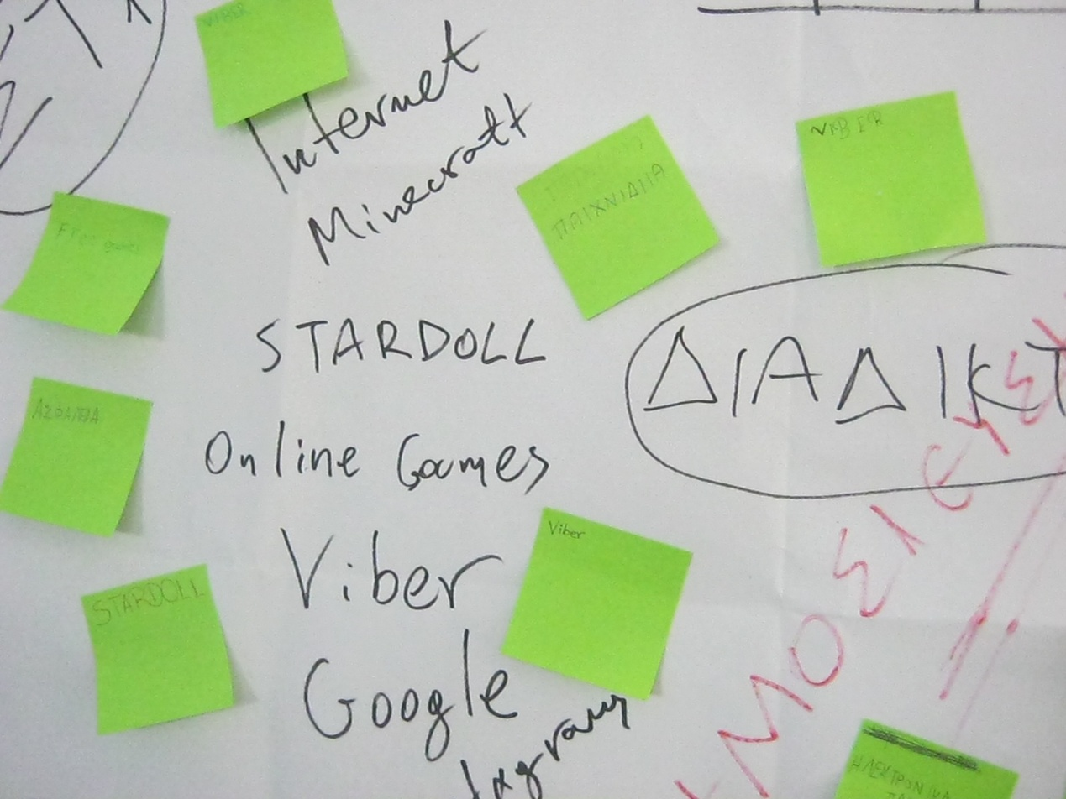
4^{ο} Δημ. Σχολέιο Πύργου, ΣΤ’ τάξη
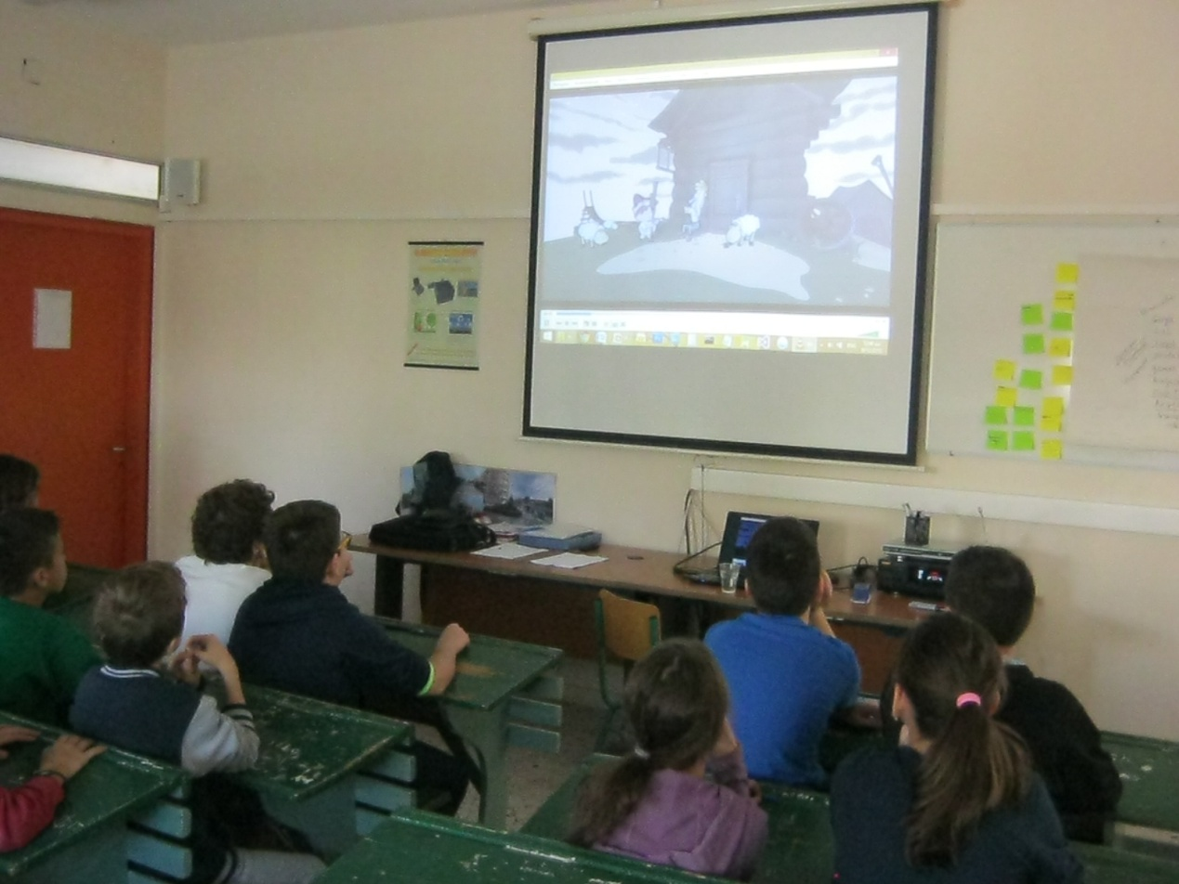
4^{ο} Δημ. Σχολείο Πύργου, ΣΤ’ τάξη
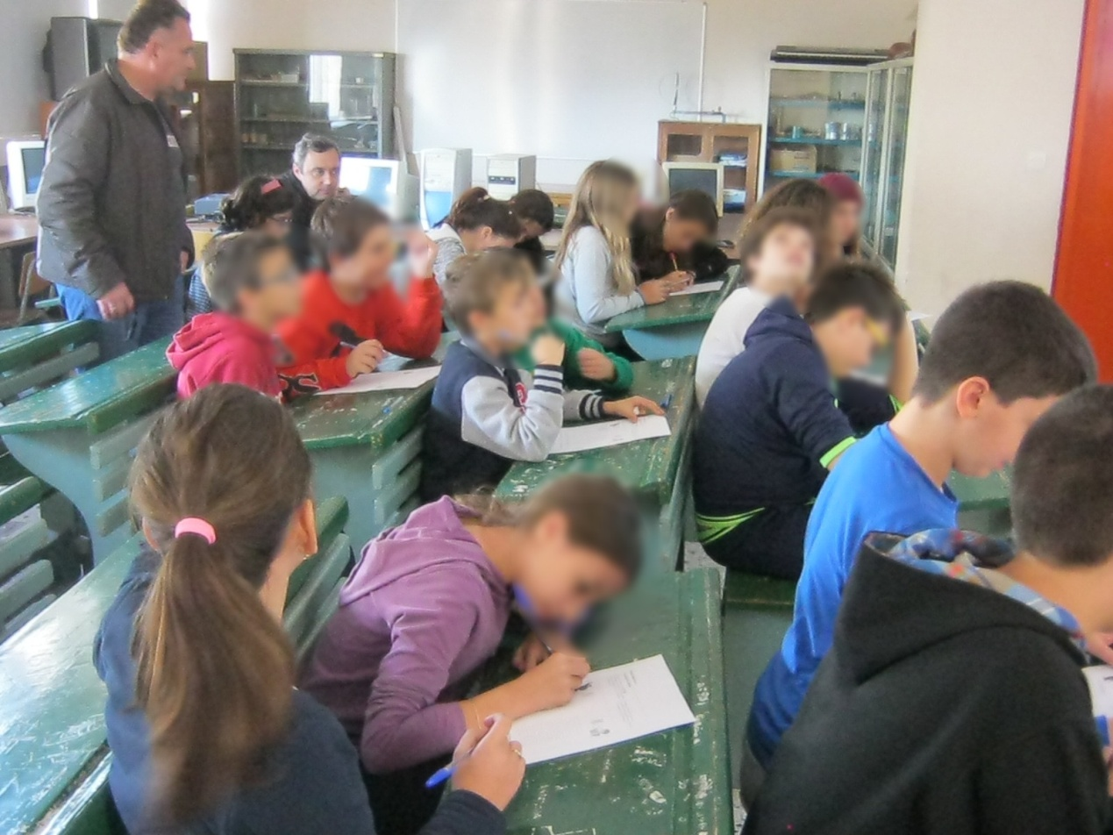
4^{ο} Δημ. Σχολείο Πύργου, ΣΤ’ τάξη

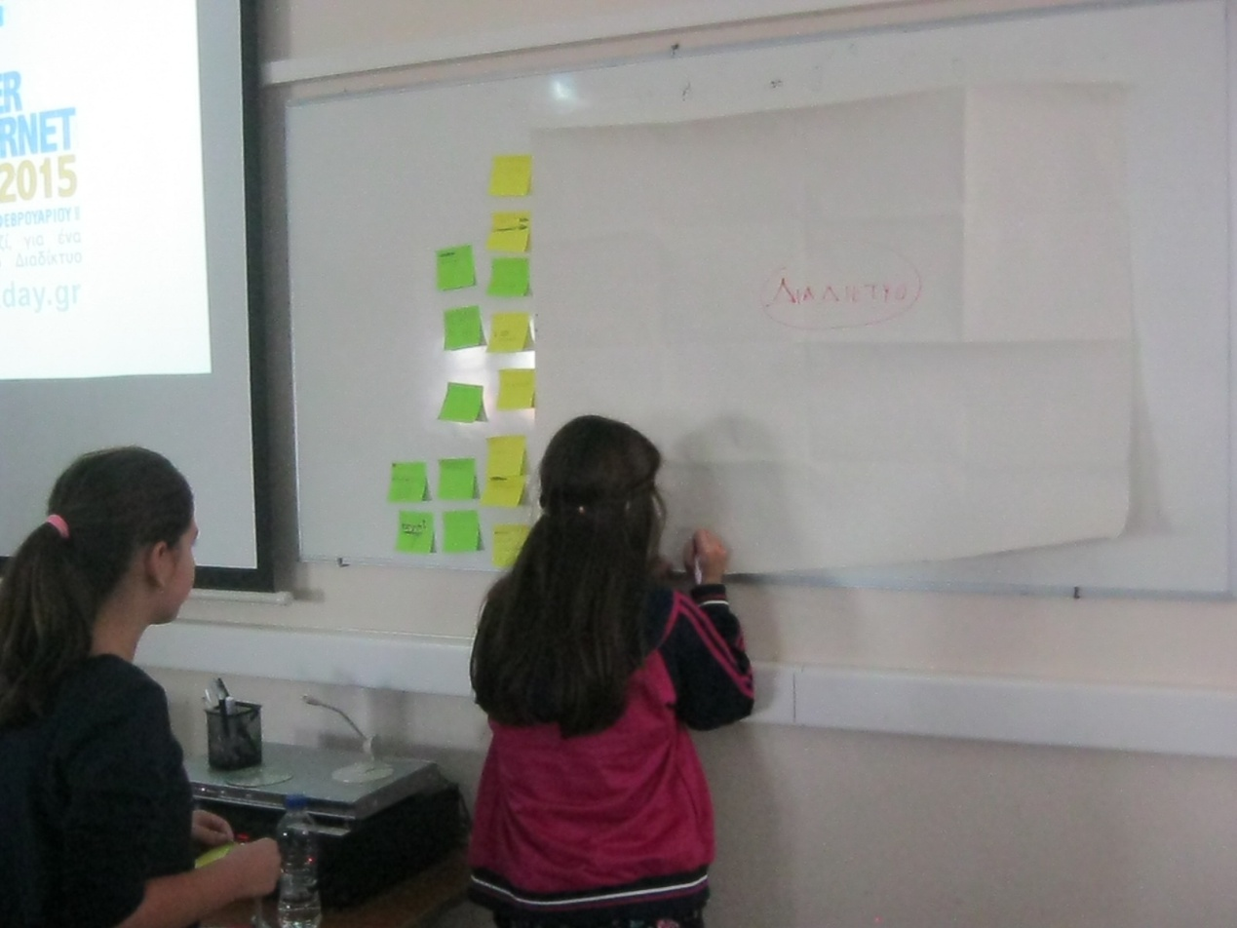
4^{ο} Δημ. Σχολείο Πύργου, ΣΤ’ τάξη
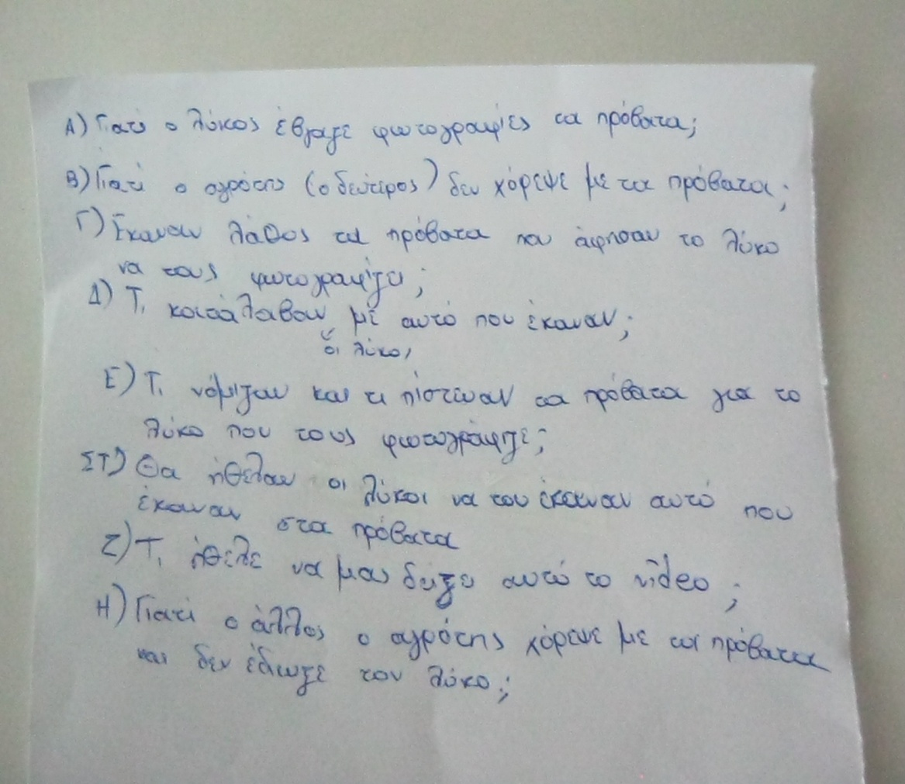
5^{ο} Δημ. Σχολείο Πύργου, ΣΤ’ τάξη
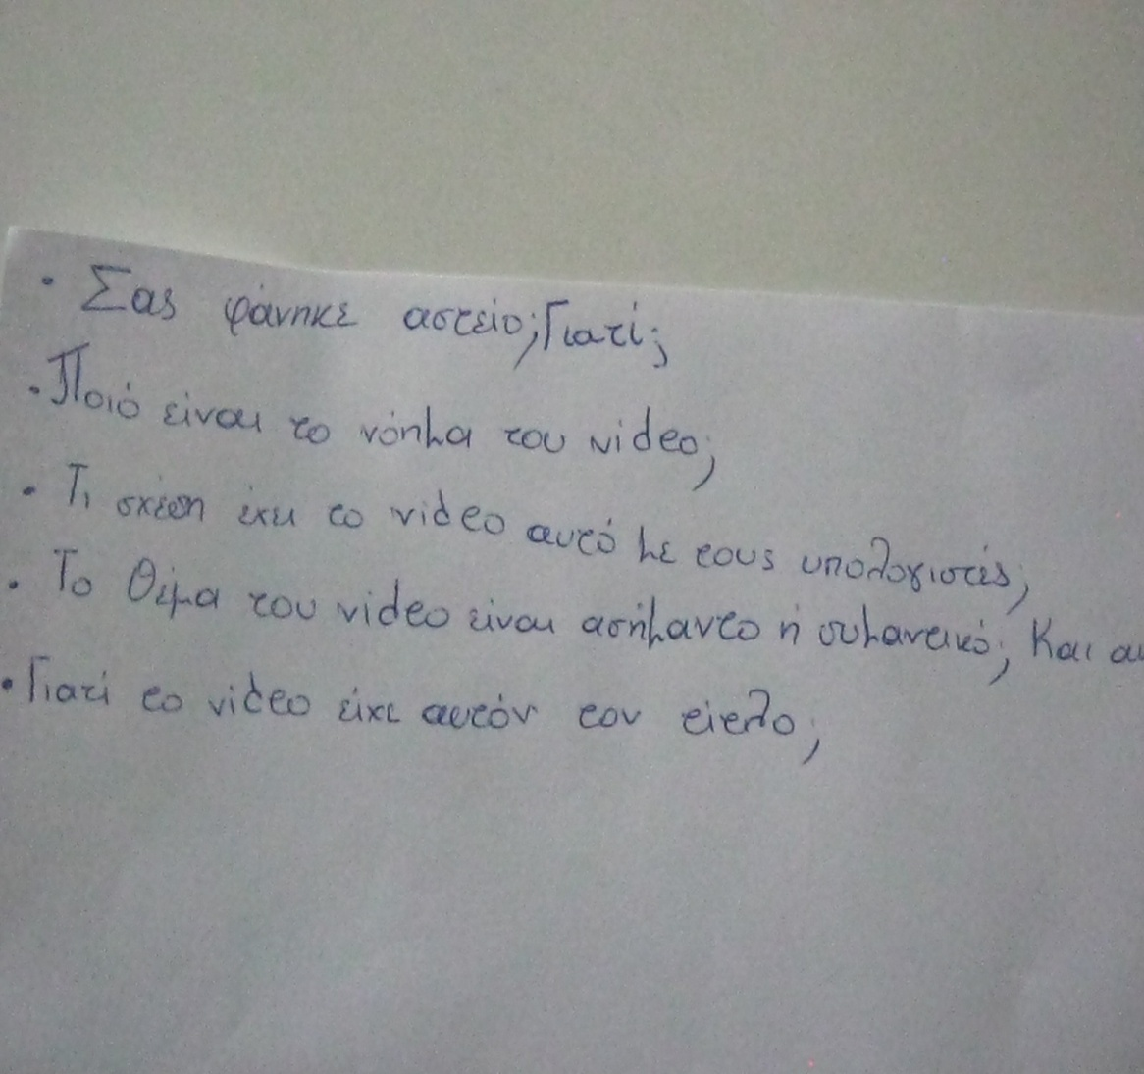
5^{ο} Δημ. Σχολείο Πύργου, ΣΤ’ τάξη
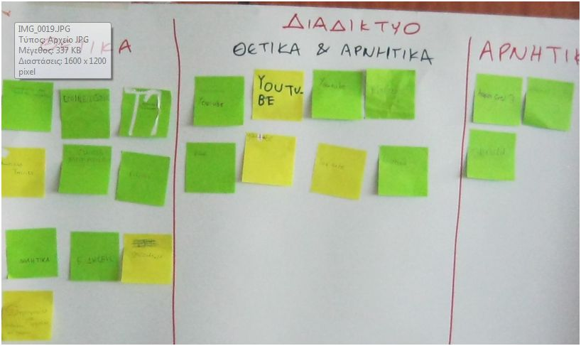
5^{ο} Δημ. Σχολείο Πύργου, ΣΤ’ τάξη

Επιμορφωτική συνάντηση εκπαιδευτικών
Την Πέμπτη 17 Δεκεμβρίου 2015 πραγματοποιήθηκε στο γραφείο Σχολικών Συμβούλων 1^{ης} & 2^{ης} Περιφέρειας Ηλείας (Διεύθυνση Πρωτοβάθμιας Εκπαίδευσης) η πρώτη επιμορφωτική συνάντηση του δικτύου των εκπαιδευτικών Περιφέρειας Ηλείας με θέμα: «Ασφάλεια στο Διαδίκτυο». Αρχικά έγινε παρουσίαση των νέων μελών του δικτύου, στη συνέχεια οι εκπαιδευτικοί που συμμετέχουν ήδη στο δεύτερο έτος λειτουργίας του δικτύου παρουσίασαν την εμπειρία τους από το προηγούμενο έτος εφαρμογής. Ακολούθησε η δημιουργία υποθεμάτων και ερωτημάτων με αναφορά στις πηγές και στις μεθόδους που θα χρησιμοποιηθούν (Τι; Από ποιον; Πού; Πώς;). Ακολούθησε ο χωρισμός σε ομάδες και η επεξεργασία Φύλλων Εργασίας. Παρουσιάστηκε το εκπαιδευτικό υλικό που θα μπορούσαν να αξιοποιήσουν καθώς και βασικά μεθοδολογικά στοιχεία προσέγγισης των θεμάτων. Ενημερώθηκαν για τη σημασία των Webinars και για τον τρόπο επικοινωνίας των μελών του δικτύου. Τέλος συζητήθηκε το θέμα της επόμενης επιμορφωτικής συνάντησης με τη συμμετοχή του πρεσβευτή Ε-Τwining Δυτικής Ελλάδας και τη δυνατότητα συνεργασίας των εκπαιδευτικών του διαπεριφερειακού δικτύου καθώς και της εκμάθησης διαφόρων εργαλείων απαραίτητων στην παρουσίαση των έργων των μαθητών.

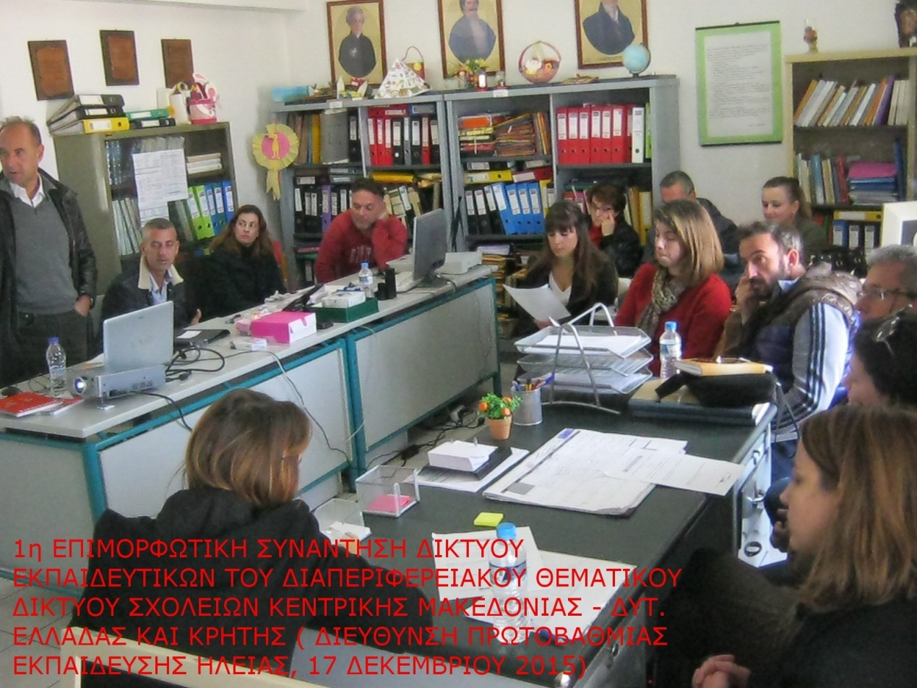
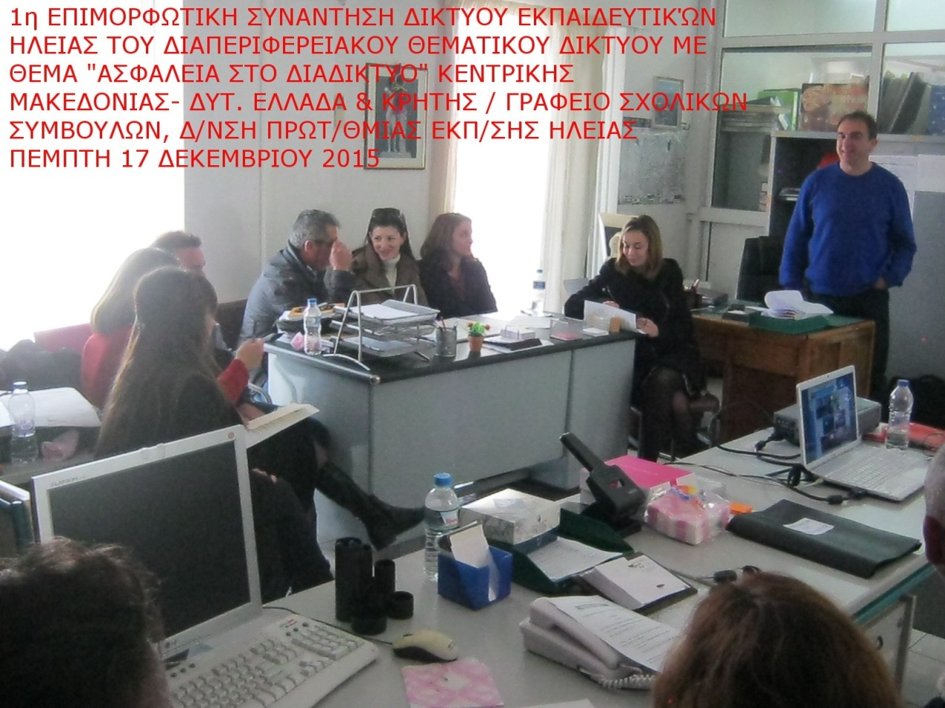
Οι Σχολικοί Σύμβουλοι, Συντονιστές Δικτύου Ηλείας
Χολέβας Νικόλαοςς – Ζεύλας Παναγιώτης – Αλεξόπουλος Δημήτριος

